**Инструкция по работе с платформой Coreapp.**

1. Перейдите на сайт urok.io или <https://coreapp.ai/app/code>

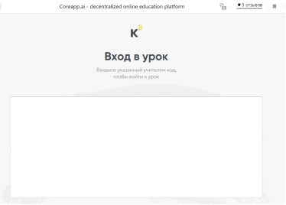

1. Введите код урока, далее нажмите на кнопку прейти в урок.

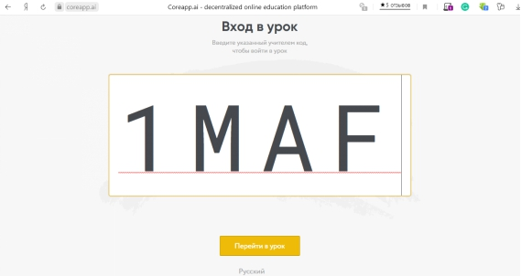

1. Нажмите «войти без регистрации», введите фамилию и имя ребенка, далее начать урок.

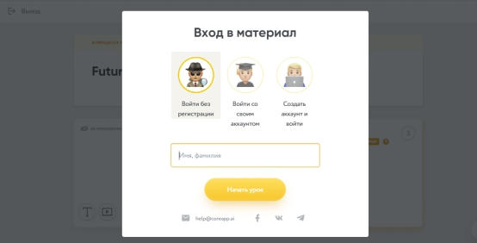

1. Вы заходите в урок и выполняете задания начиная с первого.

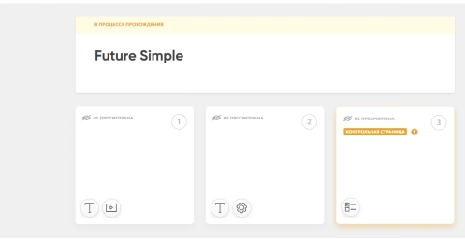

1. Нажмите на кнопку следующая страница для перехода на следующее задание.

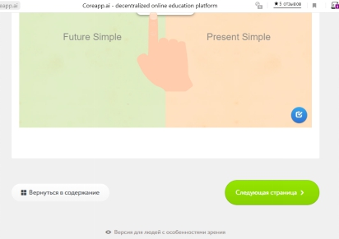

1. В конце последнего задания нажмите завершить контрольную ( если такая кнопка есть) и завершить урок. Таким образом вы прошли весь урок.

